Информационно – методическое обеспечение дистанционного обучения детей с ограниченными возможностями.
Из опыта работы.

С первого марта 2007 года на базе Центра информатизации и технического творчества по инициативе министерства образования области начала свою работу Школа дистанционной поддержки образования детей с особыми потребностями.
Деятельность этой школы, в первую очередь была направлена на обучение детей с ограниченными возможностями здоровья. Первоначально в школе начали своё обучение 40 детей из 12 районов области. Обучение вели 24 педагога – предметника. Каждому учащемуся была предоставлена возможность обучения на курсах, размещённых в сети Интернет. Курсы охватывают различные предметы: искусство, естествознание, современные информационные технологии, предметы гуманитарного и технического циклов. Педагоги – кураторы помогают учащимся решать проблемы, возникающие в процессе обучения.
Образовательный процесс ведётся при поддержке Центра «Технологии обучения» города Москвы.
Каждому учащемуся и педагогу Школы организовано на дому рабочее место, состоящее из комплекта специализированного (в зависимости от диагноза ребёнка) оборудования. Вся техника предоставлена на весь период обучения на безвозмездной основе. Благодаря Калининградскому филиалу «Северо – Западный Телеком» всем участникам организован безлимитный доступ к сети Интернет.

Два года педагоги и ученики школы работали в сфере дополнительного образования. Для этого по договору с московскими коллегами был предоставлен доступ к информационному ресурсу в i-классах Живой Школы. На данный момент подобный ресурс создаётся Калининградскими педагогами и уже успешно функционирует. Все курсы дополнительного образования нацелены на овладение навыками работы с информационными технологиями, развитие коммуникативной культуры, расширение кругозора и круга общения тех детей, которые по причине проблем со здоровьем не могут получить всего этого находясь на обычном индивидуальном обучении.

С 2008 года некоторые из учащихся Школы перешли на общее образование. Это большой шаг по направлению развития дистанционного образования в Калининградской области.
Я являюсь куратором группы из 5 учащихся г. Светлого и педагогом дополнительного образования (курсы «Цифровой звук» и «Цифровое видео»), а с этого года и педагогом – предметником общего образования по алгебре и геометрии двух учащихся 8 класса. Объём работ достаточно большой, трудносовместимый. Однако нет ничего невозможного при наличии достаточного аппаратного, программного и информационного – методического обеспечения.
В качестве аппаратного обеспечения использую:
- Персональный компьютер;
- Портативный Apple MacBook со встроенной видеокамерой и микрофоном;
- Сканер;
- Принтер;
- Наушники.
В качестве программного обеспечения
- Приложения MS Office;
- Приложения специального назначения MacBook (iPhoto, интернет обозреватель и т.д.)
- Программы необходимые для изучения курсов дополнительного и общего образования.
Можно сказать, что приложений MS Office вполне достаточно для проведения дистанционных занятий общего образования.

При дистанционном обучении могут использоваться разнообразные методы донесения учебной информации с использованием средств Информационно-коммуникативных технологий:
- дистанционные курсы (сайт живой школы г. Москвы, сайт ДО2 г. Калининграда)
- электронная почта
- форум
- чат и ICQ
- теле- и видеоконференции
Коротко по вышеперечисленным пунктам.
Сайт «Живой школы» предоставляет пользователям информационные образовательные ресурсы по дополнительному и общему образованию, возможность диалога с преподавателем с помощью сообщений и форумов, контроля учебной активности учащихся с помощью файлового архива выполненных заданий.
На данный момент обучения всё большую популярность приобретает программа «Skype», которая позволяет общаться в реальном времени с помощью чата, видеть собеседника и слышать его голос, обмениваться необходимыми для учебного процесса файлами.
В качестве примера можно привести процесс проведения урока алгебры.
Учитель заранее заготавливает необходимые текстовые файлы (можно написанный от руки и пропущенный через сканер), находит на сайте соответствующий ресурс. По расписанию выходит на связь с учащимся и отсылает файл. Пока происходит передача файла, проводятся подготовительная работа (например, устные упражнения по теме). Обмен сообщениями можно проводить через чат параллельно с голосовым сопровождением.
Объяснение нового материала достаточно удобно проводить с использованием заготовленных файлов, электронных ресурсов сайта, учебника. Закрепление изученного материала, контроль проверки знаний проводится в традиционной форме с использованием тех же программных возможностей.
Процесс обучения идёт достаточно эффективно, так как позволяет обеспечить полноценную учебную нагрузку в отличие от индивидуального обучения на дому.
Занятие этим видом деятельности позволило мне убедиться в том, что дистанционное обучение можно использовать наряду с традиционным при организации образовательного процесса в обычной школе. На сегодняшний день техническое и программное обеспечение позволяет проводить дистанционные занятия. Этот процесс будет не менее, а может и более эффективным в некоторых особых случаях.
Портфолио как информационно – методическое обеспечение оценивания индивидуальных достижений педагогов.

На сегодняшний день конкурентноспособность человека на рынке труда зависит не только от его проффесионализма, но и от умения ярко и убедительно представить себя в глазах работодателя. Современный учитель не является исключением. Открытые уроки и внеклассные мероприятия, конкурсы, конференции, курсы повышения квалификации характеризуют разноплановую деятельность учителя самым выигрышным образом. Результаты этой деятельности систематизируются обычно при аттестации педагога, что требует значительных усилий со стороны учителя. У учителя должно быть «досье успехов», в котором отражается все радостное, интересное и достойное из того, что происходит в его жизни. Таким «досье успехов» на сегодняшний день является «портфолио педагога».
Портфолио учителя – это не дань моде, но способ учитывать результаты, достигнутые учителем в разнообразных видах деятельности: учебной, воспитательной, творческой, методической, исследовательской.

Согласно современным словарям,
- портфолио — это полное собрание собственных достижений, своеобразное досье;
- это набор работ индивидуума, который связывает отдельные аспекты его деятельности в более полную картину;
- способ фиксирования, накопления и оценки индивидуальных достижений личности в определенный период его деятельности.

При создании информационно – методического обеспечения оценивания индивидуальных достижений педагогов (портфолио) мы руководствовались прежде всего желанием создать удобное для учителя информационное пространство хранения результатов своей деятельности в процессе подготовки к аттестации.

Практическая значимость портфолио:
Не обговаривать
- Аттестация
- Лицензирование, аттестация, аккредитация ОУ
- Систематизация деятельности учителя
- Стимулирующий фактор

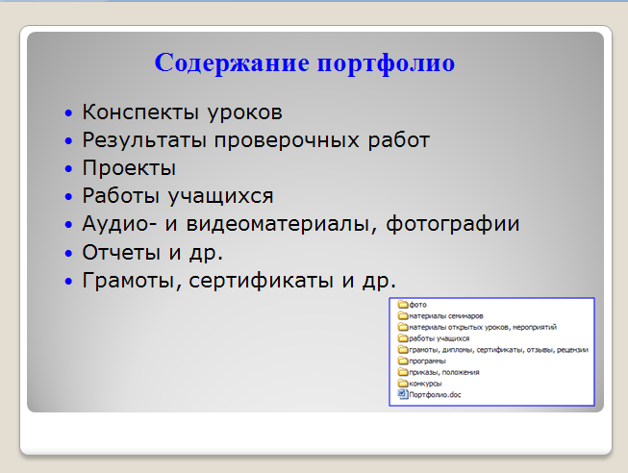
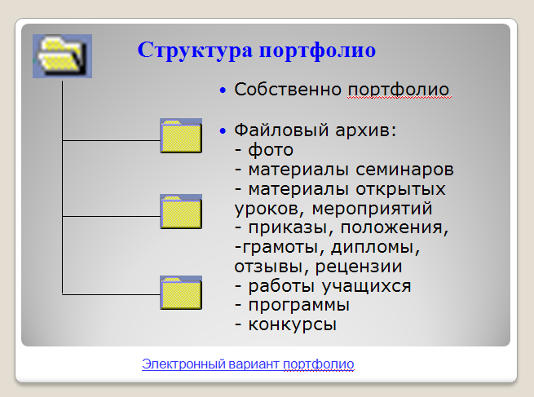
Для хранения итогов деятельности учителя на сервере нашей школы была создана система папок: общая «Портфолио» и личная папка для каждого учителя.

Собственно портфолио представляет собой текстовый файл MS Word, созданный на основе аттестационного паспорта педагога. Т. Е. состоит из таблиц аттестационного паспорта. При заполнении документов на аттестацию данные можно перенести копированием. Почему именно текстовый? Исходя из того что практически каждый учитель работает с текстовым процессором и заполнение этого типа документа не составит труда.
Для удобства перехода к нужной таблице, составлено электронное оглавление т.е. документ структурирован.
Составлено описание работы с портфолио. В него включено описание изменения вида титульного листа, описание работы с содержанием, способы оформления гиперссылок на соответствующие конкретным записям документы.
Создано положение о портфолио учителя.

